**桥梁裂缝图像处理软件V1.0**

**操作说明书**

目录

**1 引言** 1

1.1 目的 1

1.2 定义 1

**2 软件概述** 1

2.1 软件用途 1

2.2 软件功能概述 1

2.3 软件运行环境 1

2.4 软件系统结构 2

**3 软件操作使用** 2

3.1 图像等待载入界面 2

3.2 主界面介绍 3

3.3 功能模块操作说明 4

3.3.1图像显示 4

3.3.2图像载入 5

3.3.3边缘检测 6

3.3.4二值化处理 8

3.3.5角点检测 9

3.3.6日志功能 11

3.3.7 查看图片 11

3.3.8快捷键 11

1 引言

## 1.1 目的

本操作使用说明书详细描述了《桥梁裂缝图像处理软件》的总体结构、系统功能，以及各功能模块的操作使用方法，供公司各部门，科研工作者，学生和各类用户使用时参考。

## 1.2 定义

**软件、本软件 、系统、本系统**

指《桥梁裂缝图像处理软件》。

**用户**

指可以使用本软件的人。

**权限**

指分配给用户的本软件的某些功能及数据访问范围。

2 软件概述

## 2.1 软件用途

本软件旨在对桥梁裂缝图像进行处理，用户可以通过边缘检测，二值化处理，角点检测方法对桥梁裂缝图像进行处理，从而提高隧道裂缝图像识别的准确度。选择合适方法处理隧道裂缝图像，可使图像中的裂缝更加清晰可辨，有利于识别。提高后续科研人员在隧道裂缝图像识别时的效率和准确度，减少桥梁裂缝图像识别人员在识别裂缝时出现“错看”，“漏看”等失误。

本软件基于opencv视觉库以及python的Tkinter库，实现了边缘检测，二值化处理，角点检测的桥梁裂缝图像处理功能，进而为基于caffe框架的Faster R-CNN等多种深度学习算法提供原始数据。

## 2.2 软件功能概述

1、边缘检测

Canny算子，Sobel算子，Laplacian算子处理。

2、二值化处理

'Gray Image'，'BINARY'，'BINARY_INV'，'TRUNC'，'TOZERO'，'TOZERO_INV'。

3、角点检测

Harris角点检测，Shi-Tomasi角点检测，Brisk角点检测。

## 2.3 软件运行环境

|  |  |
| --- | --- |
| **硬件配置** | **软件配置** |
| CPU：1.5GHZ  内存：512M以上  硬盘：40G以上  显示器：1024 ×768， 256 colors | Windows XP以上版本操作系统 |

## 2.4 软件系统结构

软件系统整体功能结构如下图所示：

系统功能结构图

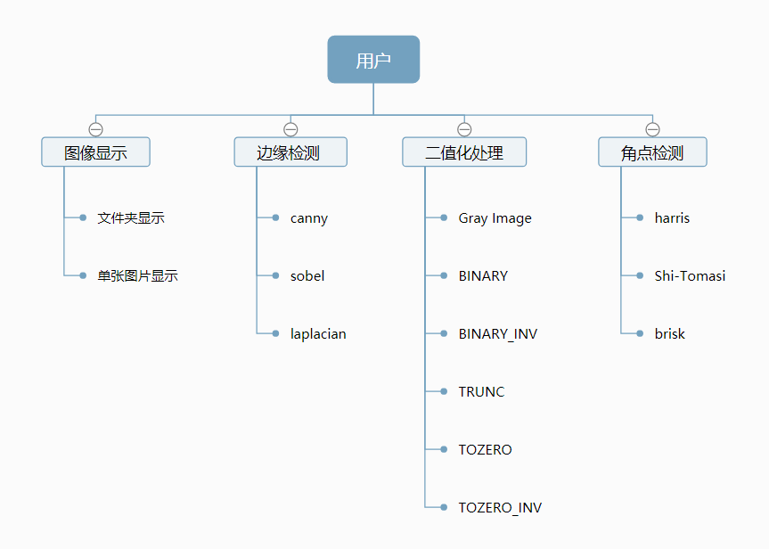

3 软件操作使用

基于本软件的图像显示，边缘检测，二值化处理，角点检测四大功能模块，本系统从等待界面开始来详细说明软件的操作使用。

## 3.1 图像等待载入界面

本软件所有用户操作均通过软件载入图像后方可使用。图像显示功能图像集应放入根目录下的Images文件夹，其他功能对图片存放位置没有要求，但是存放图片的文件夹的命名格式为非汉字，图片命名格式也为非汉字，输入图像集序号即可查看图片。可载入gif、jpg、tiff等多种主流图像识别图像格式。

载入界面如下图所示：

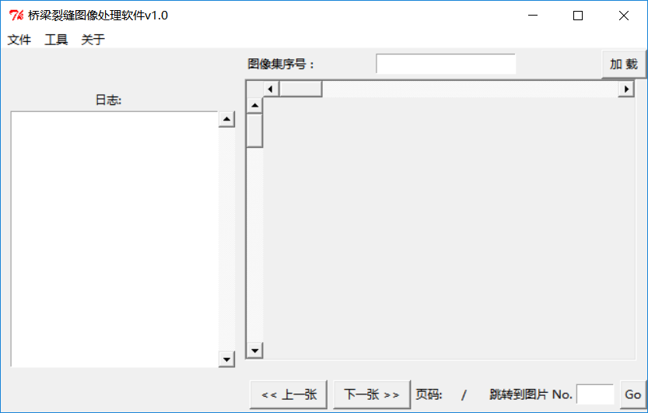

## 3.2 主界面介绍

用户在图像集序号中输入根目录下Images中图片文件夹名称，点击加载，软件会显示文件夹中的图片，如下图所示：

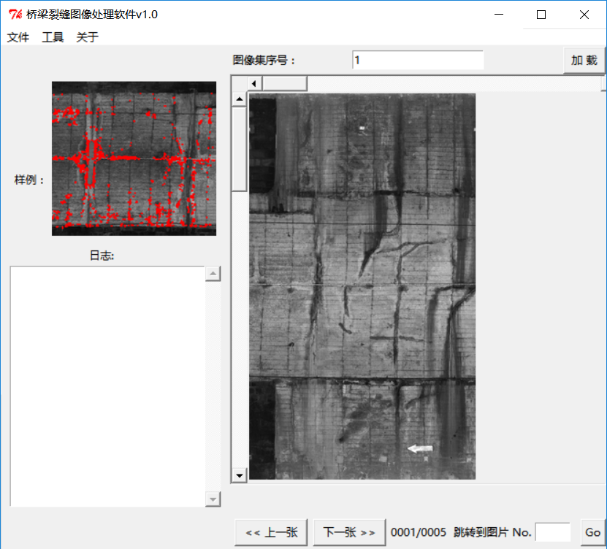

## 3.3 功能模块操作说明

用户在主界面可以使用软件的全部功能，各功能模块的操作说明如下：

### 3.3.1图像显示

点击菜单栏中 文件->打开->图像目录，可以打开根目录下的Images文件夹

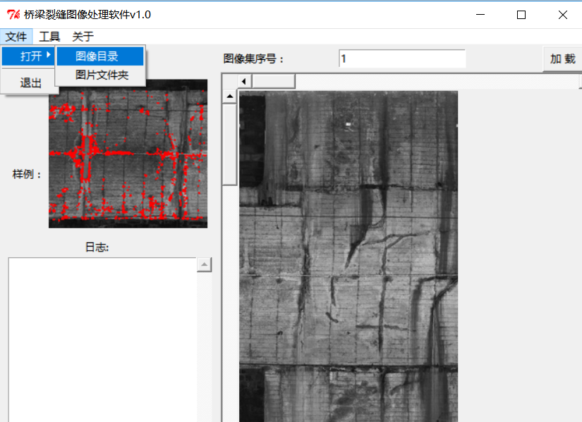

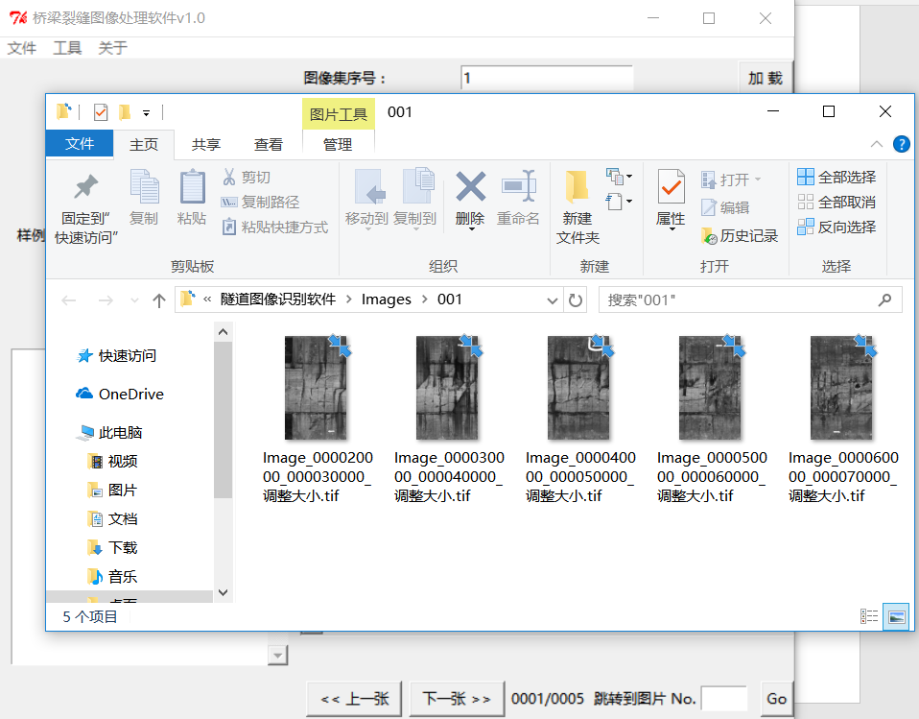

### 3.3.2图像载入

点击菜单栏中 文件->打开->图像文件夹，可以选择文件夹并读取文件夹中的图像

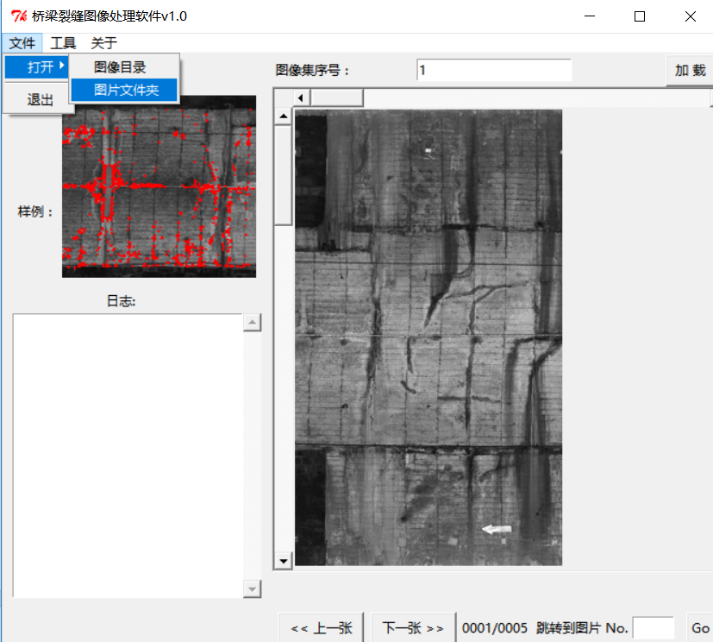

选取需要处理的图片所在的文件夹，点击确认

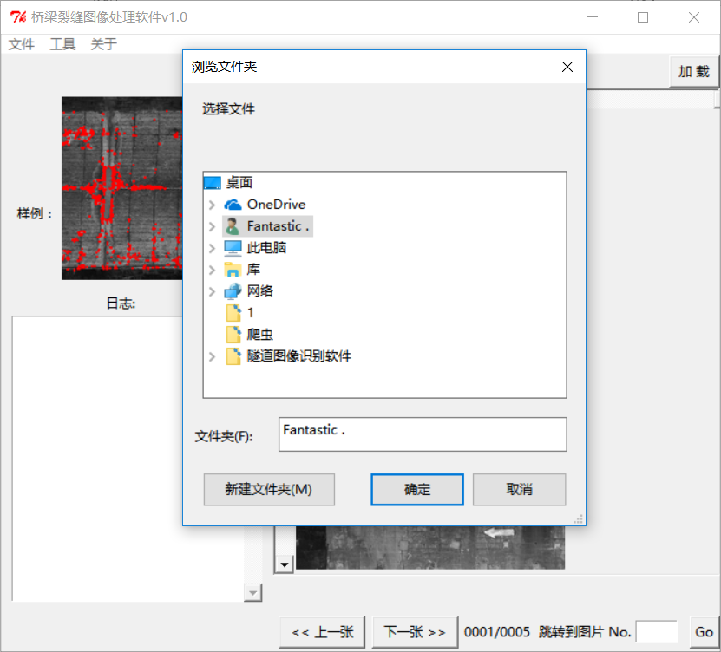

日志栏会显示图片已经读取，图片已经载入

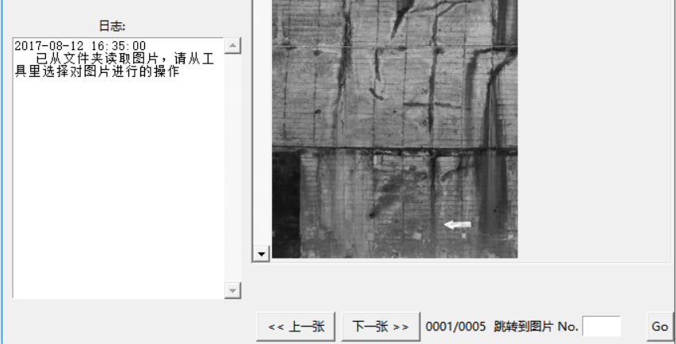

### 3.3.3边缘检测

用户在完成图像载入后，可以在工具栏选择对载入的图片进行边缘检测操作

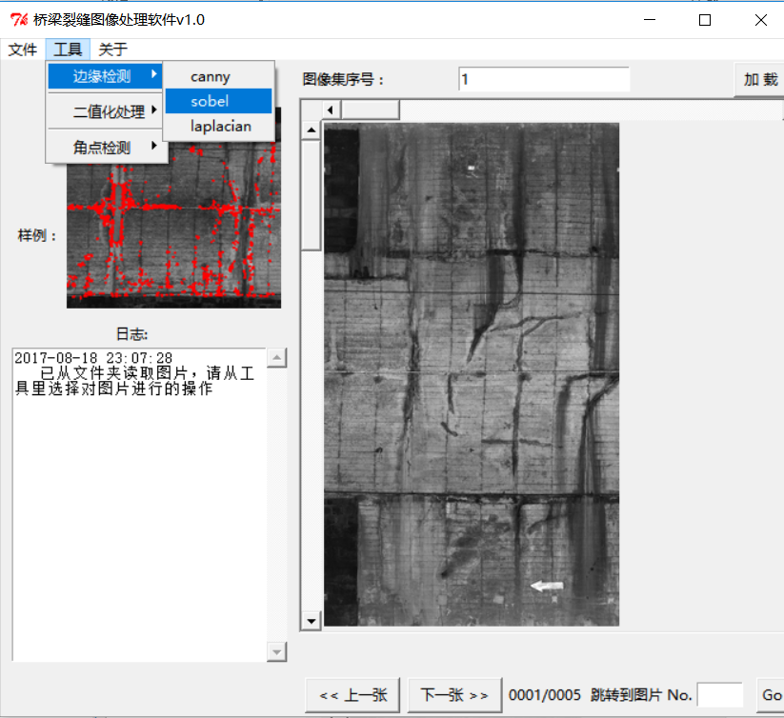

弹出界面提示用户选择处理后的图像的存放位置

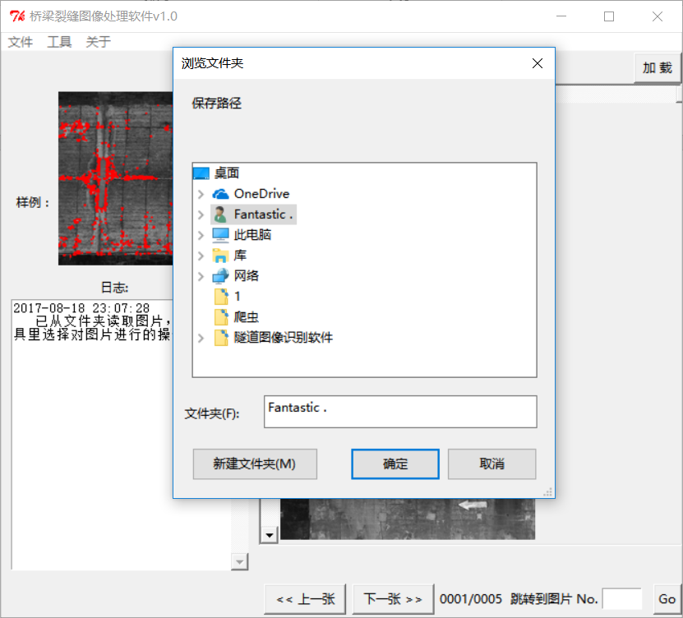

部分边缘检测的算子会提示用户输入相应的参数

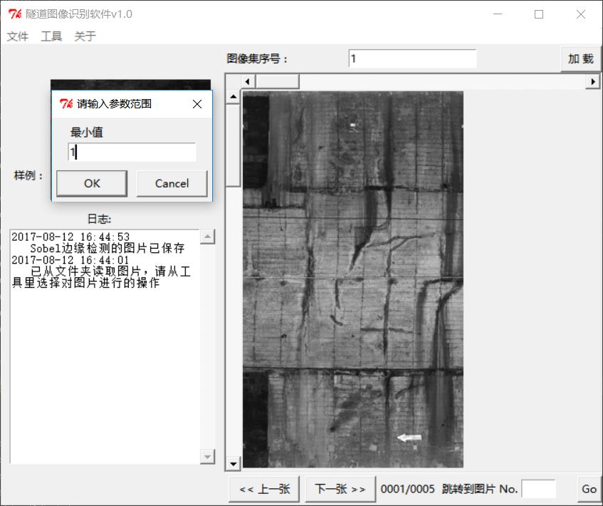 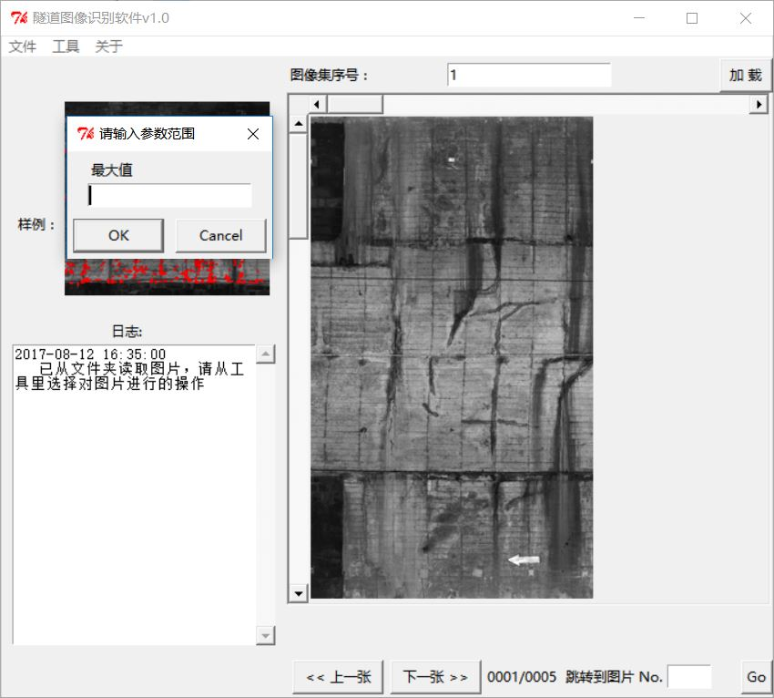 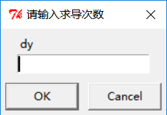

随后会弹出经过处理后的图片方便用户预览

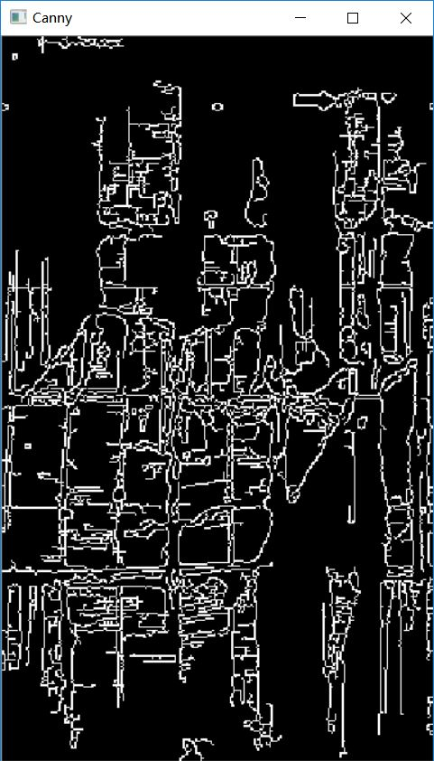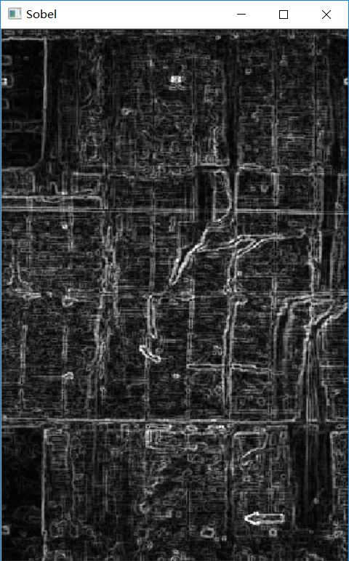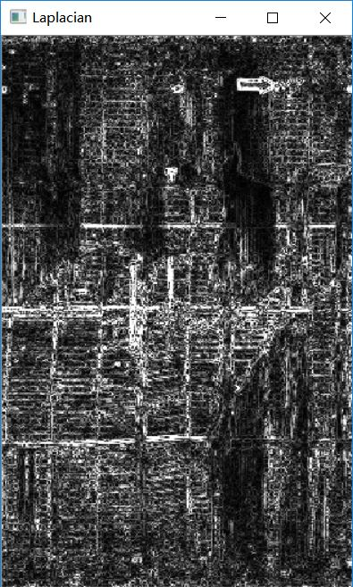

### 3.3.4二值化处理

用户在完成图像载入后，可以在工具栏选择对载入的图片进行二值化处理操作

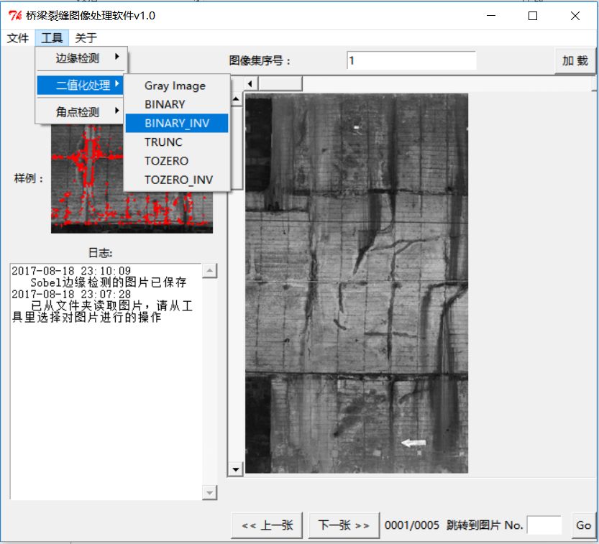

弹出界面提示用户选择处理后的图像的存放位置



随后会弹出经过处理后的图片方便用户预览

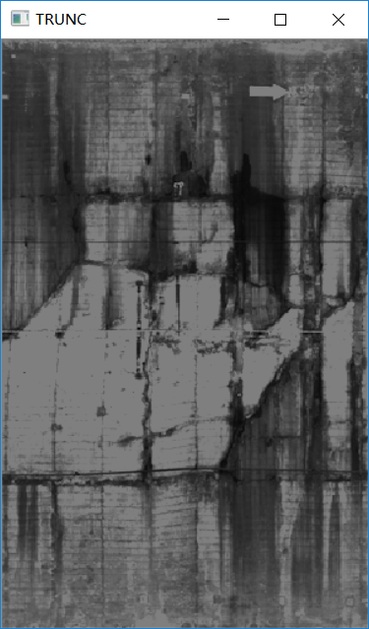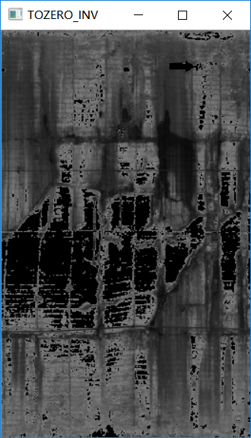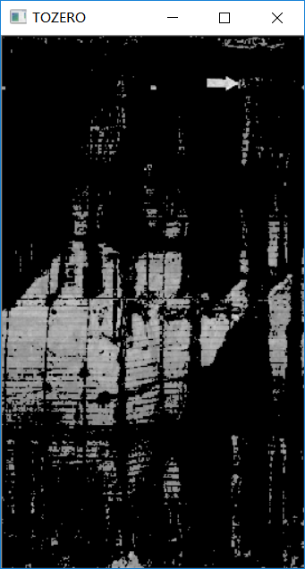

### 3.3.5角点检测

用户在完成图像载入后，可以在工具栏选择对载入的图片进行角点检测操作

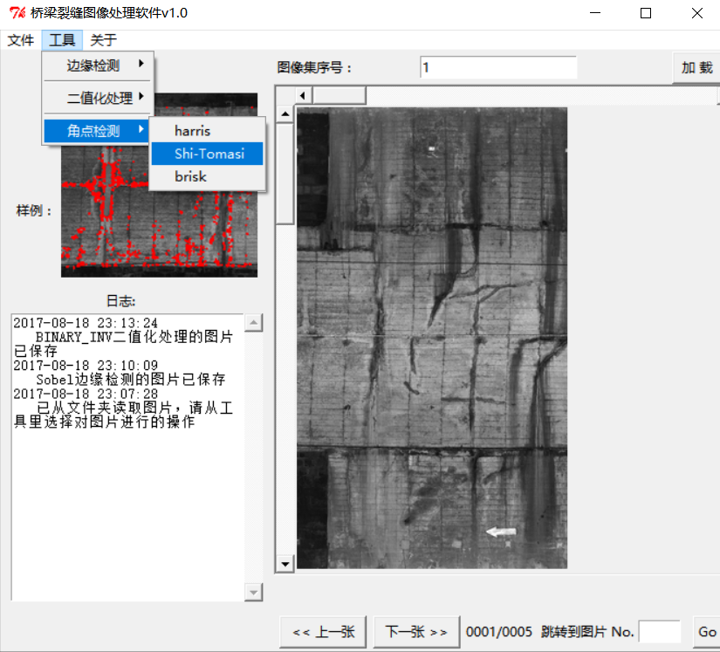

弹出界面提示用户选择处理后的图像的存放位置

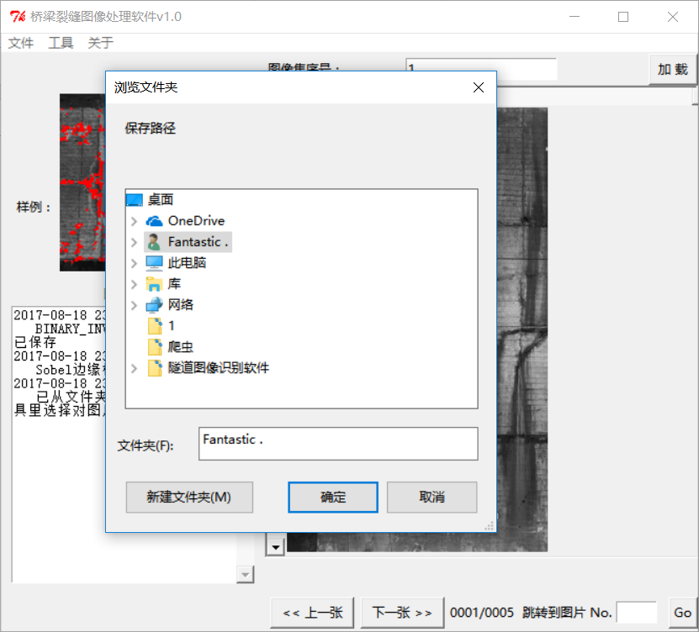

随后会弹出经过处理后的图片方便用户预览

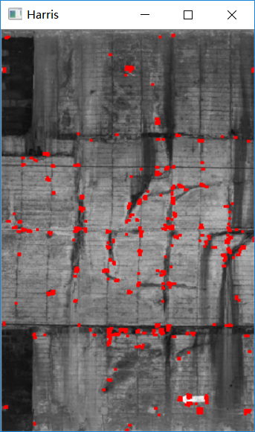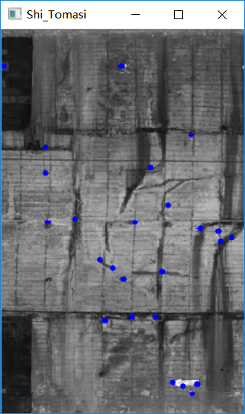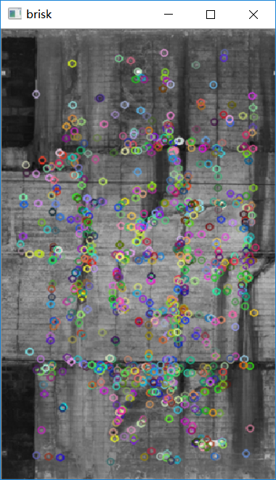

### 3.3.6日志功能

主界面左下侧日志功能可以将标注结果历史进行记录。

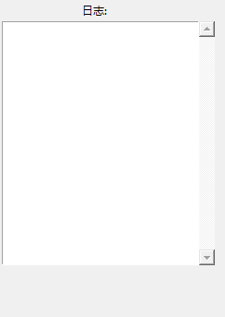 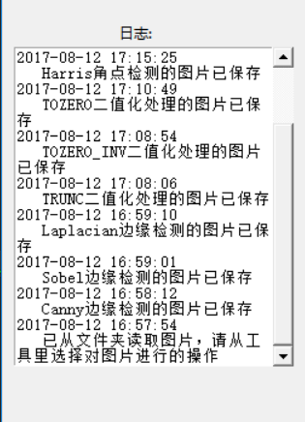

### 3.3.7 查看图片

可以通过点击界面下方上一张，下一张，跳转到图片来查看放在根目录Images文件夹的图片

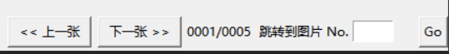

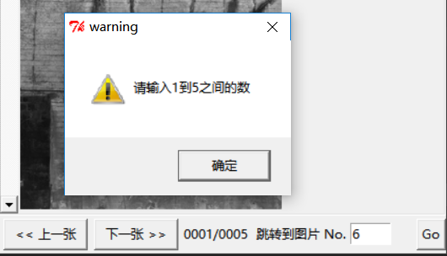

### 3.3.8快捷键

上一张图片：（A）

下一张图片：（D）